Министерство образования Иркутской области
Государственное бюджетное профессиональное
образовательное учреждение Иркутской области
«Иркутский энергетический колледж»
(ГБПОУ «ИЭК»)

Отчет

по практической работе №5-6

по
ПМ.03 РЕВЬЮИРОВАНИЕ ПРОГРАММНЫХ ПРОДУКТОВ

по специальности
09.02.07 Информационные системы и программирование
(квалификация: специалист по информационным системам)

Выполнен
студентом (кой) группы ___________ | Романчук Л.Д. | __________________ (подпись) | «___» апрель 20__ г.
Проверила | Лакеева Т.Б. | _______________  (подпись) | «___» апрель 20__ г.

Тема: Проверка целостности программного кода.

Цель: научиться разрабатывать и реализовывать простейшие программы на языке JS. Получить практические навыки работы по использованию интерфейса CLR. Научиться связывать переменные и методы с элементами диалогового окна.
- Освоить навыки работы с js и html
- Создать элементы «Программным способом»
- Обработать несколько процедур.
- Составить отчет и представить преподавателю

Практическая часть
- Создаем HTML документ с 2 полями ввода и кнопкой, которая запускает скрипт.
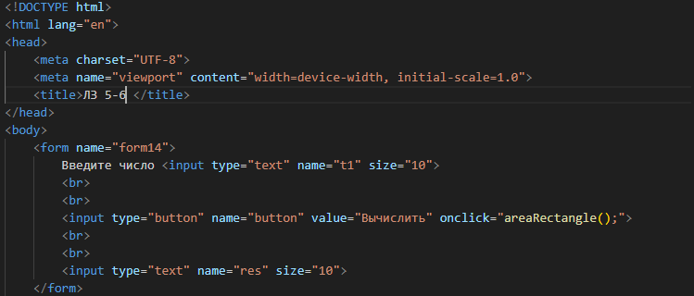

Рис. 1.1 – Основная страница HTML.
- Добавляем скрипт, который вычисляет квадартный корень из числа и выводит.
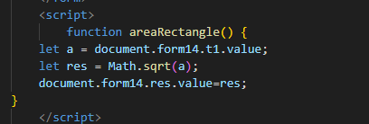
Рис 1.2 – Скрипт
Теперь протестируем код
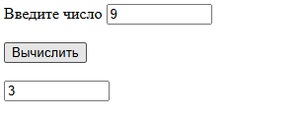
Рис 1.3 – первый тест

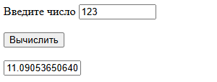
Рис. 1.4 – второй тест
Таким образом, если в поле 1 введено число, то при нажатии на кнопку «Вычислить», из него выделяется корень и выводится во второе поле

